Tugas 4 Administrasi Sistem

Instalasi SSH pada debian

Oleh: Aryo Ridho Suryanggi

Made Apiawan Anarky

Muhammad Harun Al Rasyid

1. Langkah pertama instal dulu ftpnya dengan kode, **apt-get install proftpd**

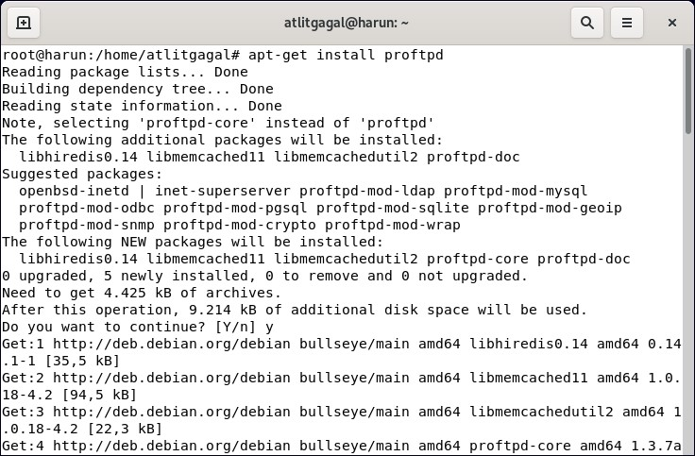

1. Jika sudah di instal kita akan mengkonfigurasi ftpnya, edit configurasinya dengan ikuti code yang ada pada bagian di bawah, **nano /etc/proftpd/proftpd.conf**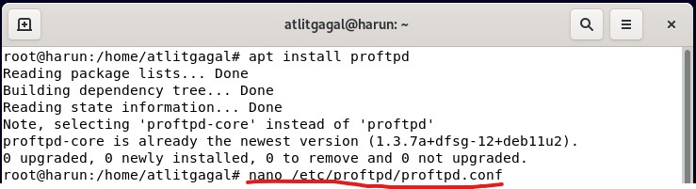
2. edit configurasi cari bagian #DefaultRoot~ hilangkan (#) pada bagian ini lalu save dan exit 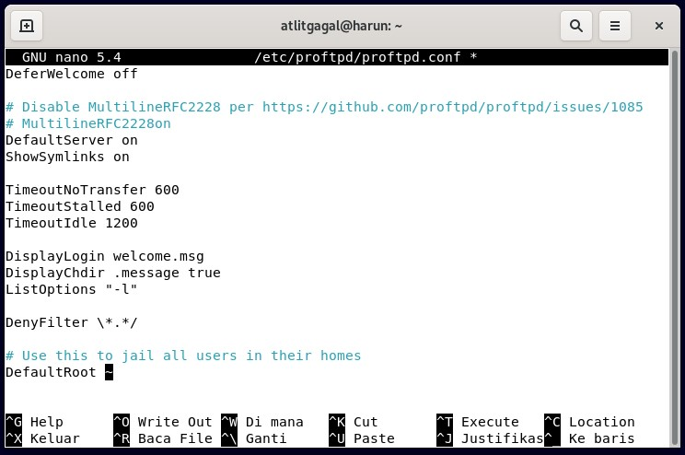
3. restart proftpdnya,  **systemctl restart proftpd.service**

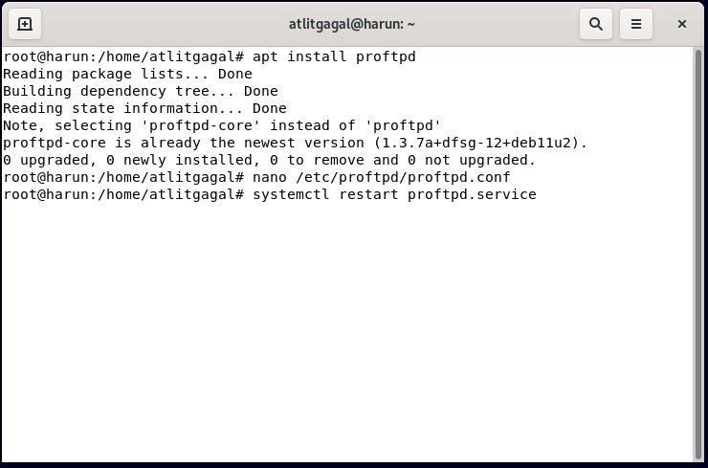

1. jika sudah di restart kita akan mencoba membuat satu file yang akan dimasukan pada folder, dengan perintah di bawah, **cd /home/atlitgagal**, dan untuk membuat file kita menggunakan perintah **nano namafile.txt**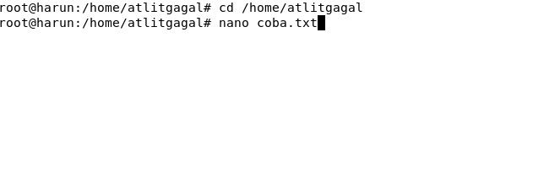
2. kita isi datanya susuai keinginan seperti gambar di bawah, kemudian save dan exit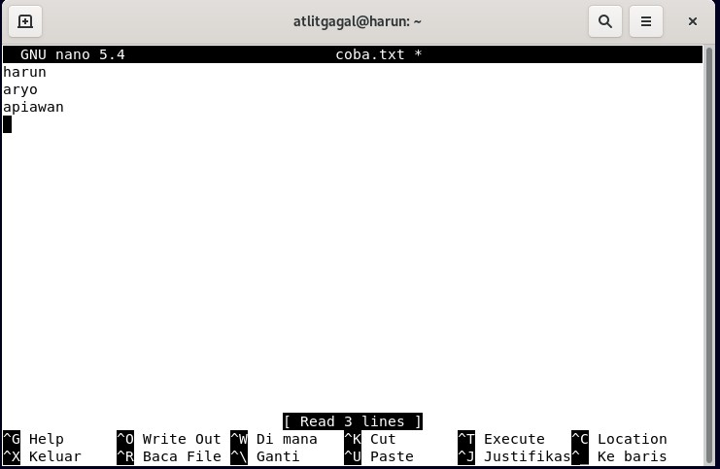
3. lalu lihat ke direktori home apakah ada file coba.txt, bisa di lihat dengan (ls)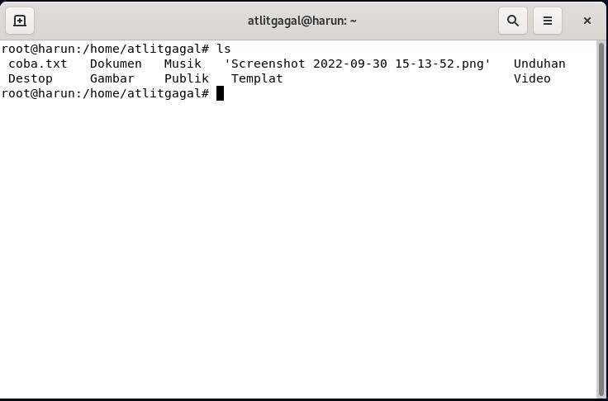



1. kemudian buka filezila, cari file yang sudah dibuat pada bagian remote site, jika ada maka uji coba kali ini sudah berhasil

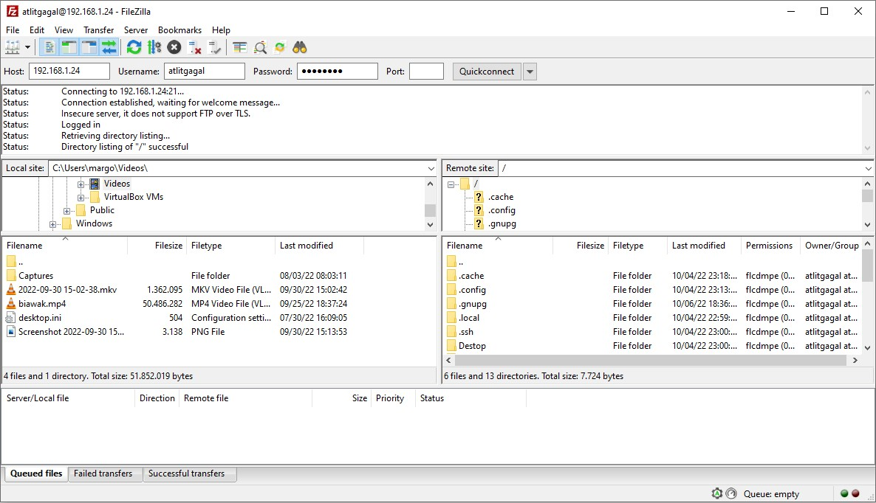

1. selanjutnya kita akan mencoba memindakan file dari client ke server pertama buka filezila untuk mencoba memindahkan file dari client ke server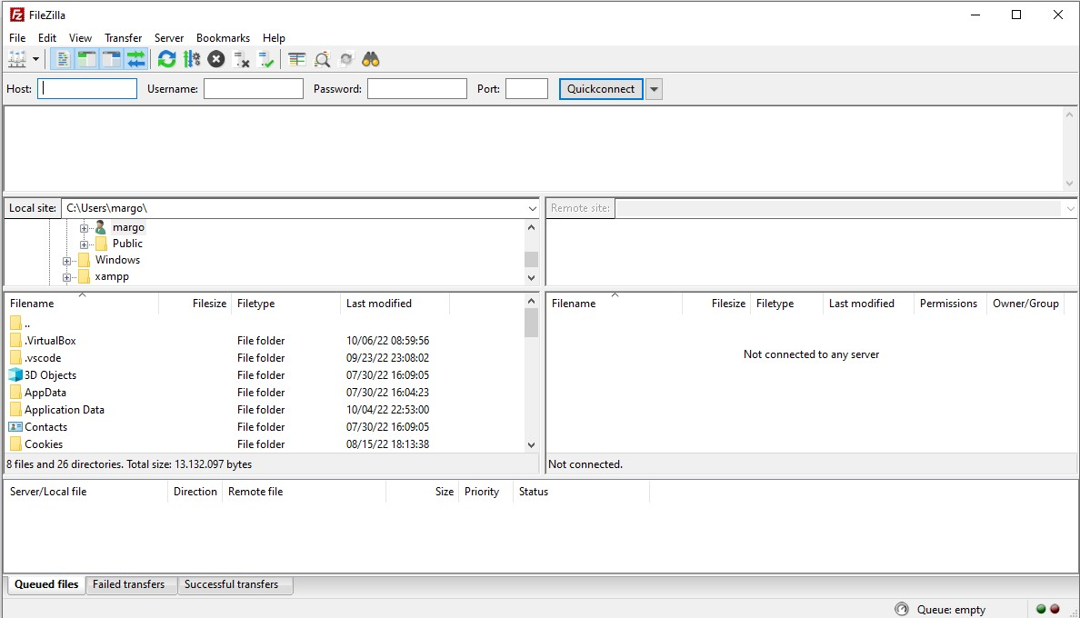
2. isi bagian ini sesuai dengan yang ada pada debiannya lalu klik quickconnect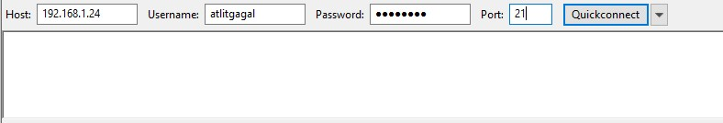
3. jika sudah masuk maka tampilannya akan seperti ini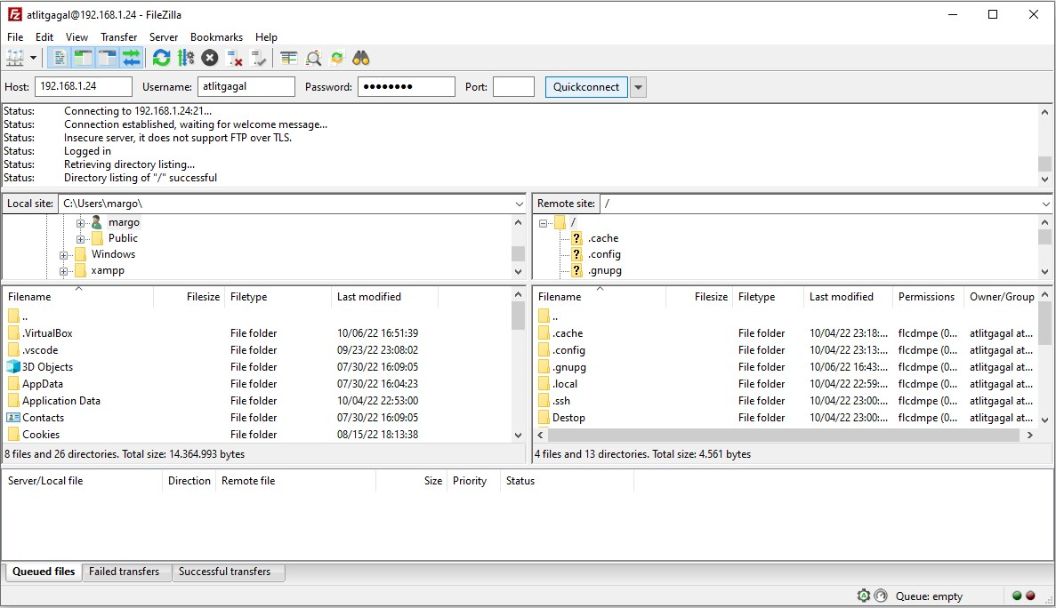
4. ita akan memindahkan file (screenshoot) dari client ke server dengan cara drag and drop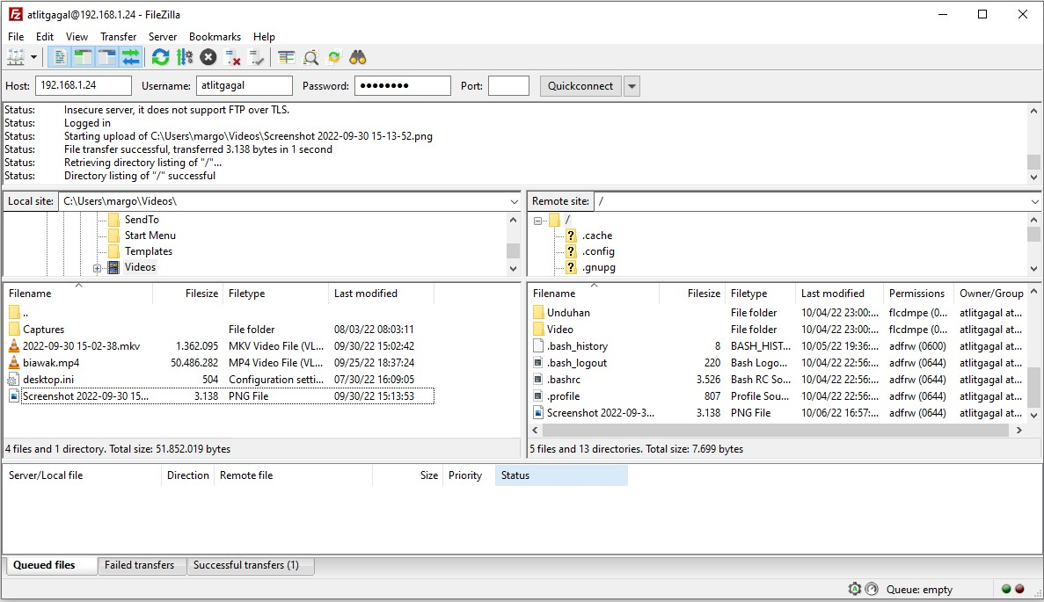



1. hasil dari kita memindahkan file dari filezila tadi